Witam Was,

Znajdźcie i wykreślcie z ramki podane wyrazy. Pozostałe litery czytane rzędami poziomo utworzą hasło. Pamiętajcie o zasadach pisowni „u” i „ó”. Powodzenia! Pozdrawiam

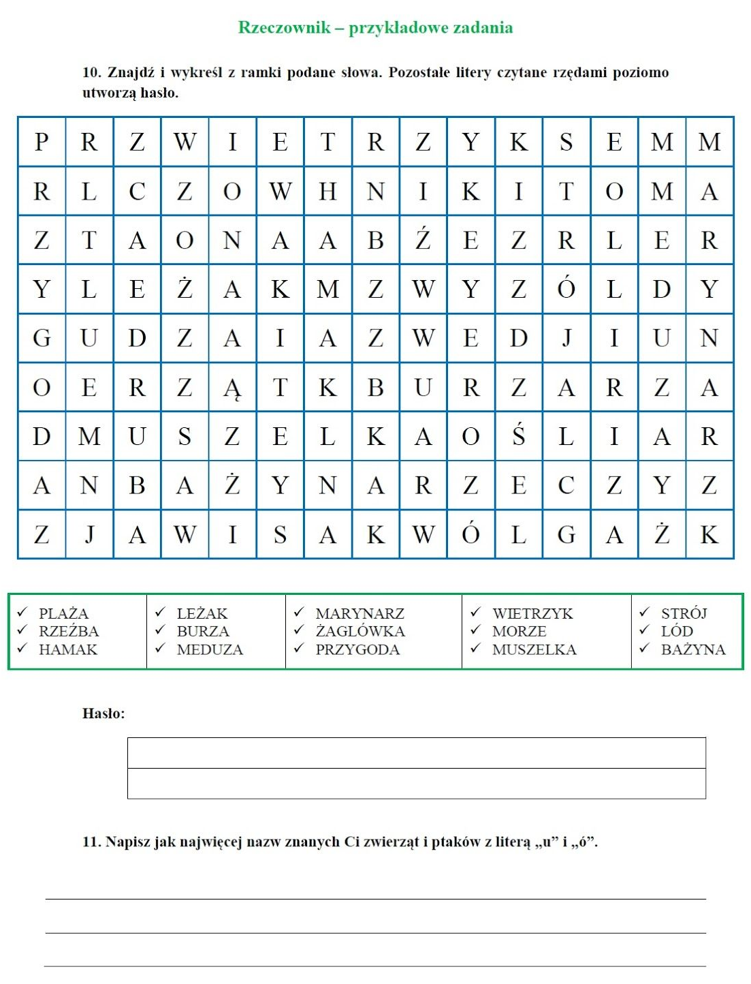 Pani Asia